Relaciona
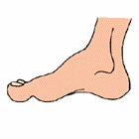 |  |  | papa
 |  |  | pop
 |  |  | pi
 |  |  | pipa
peu |  |  | pipa
peu |  |  | peu

 |  |  | peu
 |  |  | pipa
 |  |  | papa
 |  |  | pop
papa |  |  | pop
papa |  |  | pi

Nom: |  | Data:

Relaciona

Nom: |  | Data:

